Supervision d’une éolienne

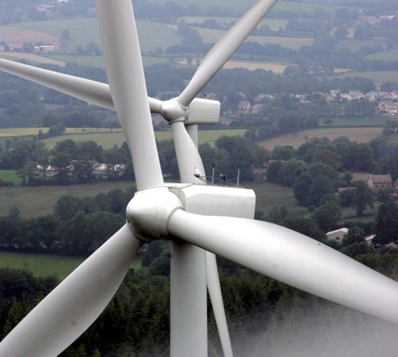

Dossier technique

Présentation

Prévision du vent
Les opérateurs de ferme éolienne ont besoin de prévoir précisément la puissance que leurs turbines produiront et cela exige des modèles de vent très avancés et spécifiques selon l’emplacement du site de production. Des stations météorologiques placées stratégiquement fournissent à une ferme éolienne les données météorologiques locales qui sont combinées avec des modèles météorologiques régionaux pour prévoir la présence de vent 12 à 72 heures à l'avance.

Les différents capteurs utilisés dans l’éolien :
Mesures Typiques : la vitesse de vent (à des hauteurs différentes), la direction du vent (à des hauteurs différentes), la pression atmosphérique, la température, l’humidité, le courant, la tension, la puissance.
Note : La mesure de température est utilisée pour calculer la densité de l’air, une variable essentielle à l’estimation de la puissance du vent et celle développée par la turbine. A des températures élevées, on recommande aussi de mesurer l’humidité relative

La supervision
Le pilotage d’une centrale éolienne est totalement automatique. Le fonctionnement des éoliennes est contrôlé à distance par l’exploitant et par le constructeur.

Le vent
Les éoliennes modernes fonctionnent environ 80 % du temps.
A une vitesse de vent de 3 m/s (soit 11 km/h) : les éoliennes commencent à produire du courant
A partir de 11 m/s (soit 40 km/h) : elles produisent au maximum de leur puissance
Au delà de 25 m/s (soit 90 km/h) : la production est arrêtée, les éoliennes s’orientent en position de sécurité, face au vent. Elles sont conçues pour supporter des rafales supérieures à 50 m/s (200 km/h)

L’objet de l’étude est un dispositif permettant de mesurer la force et le sens du vent, la position de l’éolienne, la température, l’hygrométrie et la pression atmosphérique de l’air du lieu où se situe l’éolienne.
A partir de la mesure du sens du vent, l’éolienne est orientée.
Dès que la force du vent est supérieure à 90km/h, l’éolienne est stoppée.
Ces mesures sont visualisables en temps réel à partir d’un ordinateur connecté sur le web.

Diagramme sagittal

Atmosphère
Force du vent

Direction du vent
Actions physiques
Température

E1
E2
Hygrométrie
E3
E4
E0
Pression atmosphérique

Station de contrôle

Eolienne
Commande de position
S1
Position Initiale
E6

Commande d’arrêt
S3
E5
S2
S2

Web
Commandes
E5

Superviseur
Opérateur
de maintenance sur le site

Données météo et position éolienne

 | Description des liaisons
E0 | Action de mise en rotation des coupelles de l’anémomètre par la force vent
E1 | Action du vent sur la flèche de la girouette
E2 | Action thermique de l’air ambiant
E3 | Action de la vapeur d’eau contenue dans l’air ambiant
E4 | Action de la pression atmosphérique de l’air ambiant
E5 | Informations de commande permettant d’agir sur la position l’éolienne
E6 | Information électrique binaire de la position initiale de la nacelle de l’éolienne (Nord)
S1 | Action mécanique d’entraînement en rotation du mât de l’éolienne
S2 | Informations météorologiques et position de l’éolienne
S3 | Information binaire permettant de mettre en sécurité l’éolienne

Analyse fonctionnelle

Fonction d’usage :
La station de contrôle climatique à été conçue pour :
- Mesurer les contraintes climatiques soumises par l’éolienne.
- Communiquer sur le réseau Internet les mesures en temps réel (météo et position de l ‘éolienne)
- Recevoir des informations de commande (initialisation, positionnement manuelle ou automatique via le réseau internet.
- Contrôler la position de l’éolienne en fonction de la direction du vent.
- Commander l’arrêt de l’éolienne si la force du vent est trop élevé.
- Initialiser la position de l’éolienne (position d’origine) lorsque le câble électrique à l’intérieur du mât subit une trop forte torsion.
FP9
Superviser l’environnement climatique de l’éolienne
Mesurer les contraintes climatiques
Communiquer sur le Web
Contrôler la position de l’éolienne
Mesurer
la direction du vent
Mesurer
la température
Mesurer
l’hygrométrie
Mesurer
la position
Positionner les pales au repos
Orienter l’éolienne
Freiner
la turbine
Commander l’arrêt de l’éolienne
Initialiser la position
FP8
FP9
Mesurer le nombre de tours effectuer depuis l’origine
Positionner l’éolienne à son origine
Mesurer
la vitesse du vent
Mesurer
la pression atm.

Schéma fonctionnel (FAST)

FP1

FP2

FP3

FP4

FP5

FP6, FP7,FP8

FP9

Cahier des charges de la maquette étudiée :
Mise sous tension, reset de l’atmega ou commande d’initialisation (à partir du serveur web)
- Initialisation de l’éolienne à sa position d’origine (orienté Nord)
- Mode manuel (+ indicateur d’état)

Commande Auto (Serveur web)
- Asservissement de l’éolienne sur la direction du vent
- Mode asservi (+ indicateur d’état)

Commande manuelle de position (Serveur web)
- Avance (Horaire) de 3/120 de tour à chaque clic sur « Position+ »
- Recul (Anti-Horaire) de 3/120 de tour à chaque clic sur « Position- »
- Mode manuel (+ indicateur d’état)

Contrôle de l’enroulement maximum autorisé pour le câble électrique à l’intérieur du mat
- Modification possible par programmation du micro-contrôleur (Max_Tour)
- Initialisation à sa position d’origine
- Passe en mode asservi (asservissement et indicateur d’état)

Mesures :
- Force du vent : 0 à 127 mph
- Température : de –30 à + 70°C précision +/-0,1°C
- Hygrométrie : de 10 à 90%
- Pression atmosphérique : de 960 à 1040 mBar
- Direction du vent : secteurs géographiques et direction relative à la position de l’éolienne sur 120
- Position de l’éolienne de 0 à 120 (0 correspond à la position initiale : détection capteur optique ou magnétique)
- Nombre de tours effectués par l’éolienne depuis sa dernière initialisation

Interface de dialogue : Contrôle à distance (protocole TCP/IP)

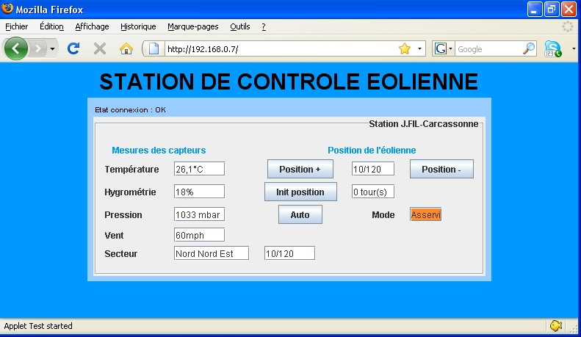

Schéma fonctionnel du premier degré
(limité à l’étude : c.a.d sans la commande d’arrêt S3)

Conversion
Parallèle Série

FP6
Communication sur le Web (Serveur Web)

FP7
E5
Mesurage de la force du vent

FP1
RECEPT
E0
VITESSE
S1
7
S_{F}

MESsérie
E1
Mesurage de la direction du vent

FP2

Data[ ]

INT12
Vd

Réception
(INT12)
Séquencement FP8a

Mesurage de la température

FP3
Traitement des commandes

FP8b
Vt
E2

Mesurage de l’hygrométrie

FP4
Mesures
D:
- Mesures
- Réception(INT12)
Vh
E3
3

Cp
Dpo

Orientation de la nacelle

FP9
E6
Mesurage de la pression atm.

FP5
E4
Vp

S2
FP8 :Fonctions programmées (Atmega)

